**CURRICULUM VITAE**

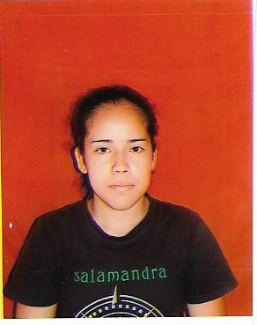

**DATOS PERSONALES**

**Nombres y Apellidos:** Nelcy Pamela Fernández Cardozo

**Lugar y fecha de nacimiento:** 26 de noviembre de 1998, Asunción

**Edad:** 18 años

**C.I. número:** 5.530.305

**Estado Civil:** Soltera

**Dirección:** Ruta 1 km 26, J. Augusto Saldivar

**Celular:** 0971630808-0994682380

**Gmail:** [pamelafernandez1998@gmail.com](mailto:pamelafernandez1998@gmail.com)

**FORMACIÓN ACADÉMICA**

-1º al 9º grado: Esc. Bas. Nº 2855 Parroq. Subv. San Miguel Arcángel (M.E)

-1º al 3º curso: Colegio Técnico Departamental Municipal “Dr. Eusebio Ayala” (M.E)

- Primer año en la carrera de Arquitetura (Universidad Americana)

**TITULOS OBTENIDOS**

Bachiller Técnico Industrial en Construcciones Civiles

**CURSOS EN PROCESO**

Montaje y Mantenimiento de Computadoras ( Instituto Kolping)

**OTROS CURSOS CULMINADOS**

-Autocad I SNPP

-Autocad II SNPP

-Buen manejo de SKETCHUP

-Operador Básico en Informática

**EXPERIENCIA LABORAL**

Pasantía: ANDE Periodo: 27/06/2016 a 05/08/2016

Dependencia: Dpto. de Obras Civiles de Transmisión e Infraestructura

**REFERENCIAS PERSONALES**

-ARQ. DELIA ID 0981193257

-ARQ. DIANA RIENZI 0981251488

-ARQ. PAMELA FERNANDEZ 0986152904